22 октября в подготовительной группе №13 на неделе, посвященной «Правам человека», прошла интеллектуальная игра для дошкольников «Что? Где? Когда?».
Дети поделились на две команды: «Нерпочки» и «Маквины».
Беседовали о правах и обязанностях детей. Вспоминали сказки и искали, какие права в них отражаются или наоборот нарушены. Рассматривали картинки и иллюстрации, на которых отображены права детей.
Членами жюри были дети - Доминика и Камилла - самые справедливые и милые судьи.
Победила дружба!

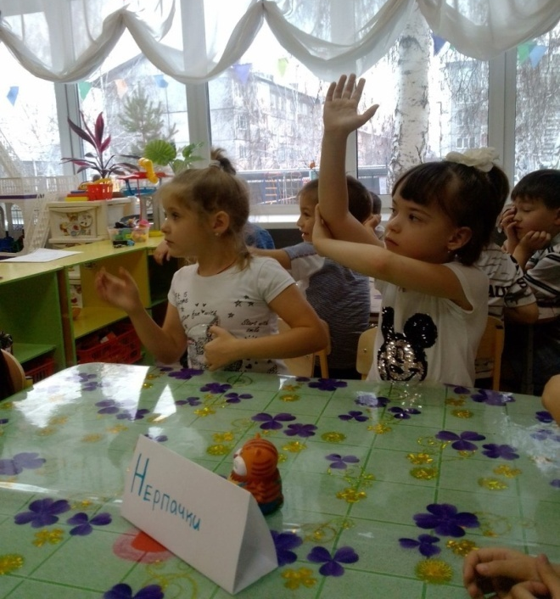
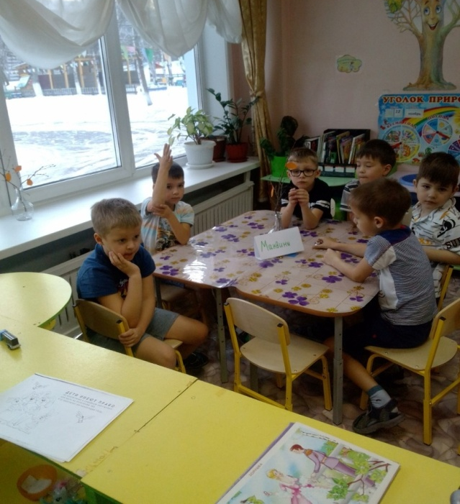

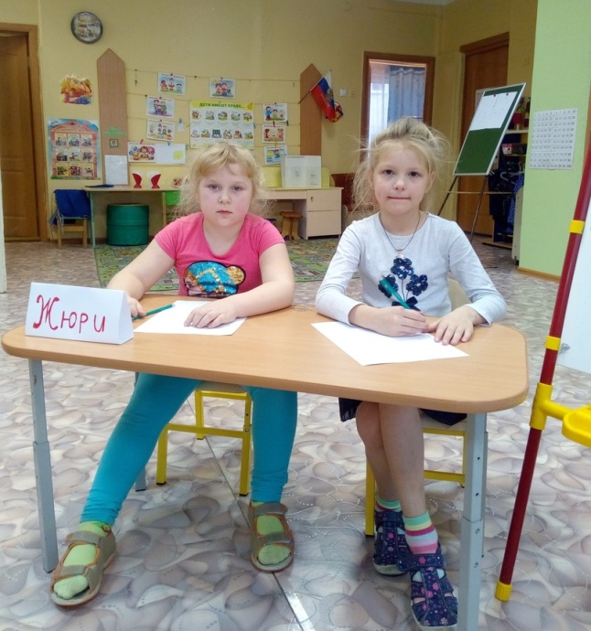

Подготовила: воспитатель Жолудева Д. Г.

